**Utry Máté Attila**

Féléves beszámoló szakdolgozatról

A félévben végzett munka a konzulens és a szakdolgozat téma kiválasztásával kezdődött. Konzulensnek Piller Imre tanár urat kértem fel. A kiírt témái közül a 9-es (Webalkalmazás fejlesztése szervezeti folyamatok kezeléséhez) tetszett meg a legjobban, hiszen a nyáron végzett 8 hetes szakmai gyakorlatom során is hasonló, kisebb, adatok kezelésére alkalmas webalkalmazást kellett fejlesztenem, így nem állt távol tőlem ez a témakör.

Az első konzultáción megbeszéltük a szakdolgozat felépítését, az alkalmazandó technikákat, programnyelveket. Az alkalmazás szerver oldali része Python alapú keretrendszert fog használni, míg a kliens oldali része JavaScript alapon fog működni. Az adatokat SQLite relációs adatbázis-kezelő rendszer fogja eltárolni. A folyamatok modellezése véges állapotú automatákkal fog megvalósulni.

A szakdolgozat megírásához több, az idei félévben hallgatott tárgyak is segítséget tudnak nyújtani. Például a szervezeti folyamatokat működésének alapjait, egy szervezet felépítését, a szervezeten belüli információáramlás megvalósítását a „Vállalati információs rendszerek fejlesztése” tárgyból ismerhettem meg. Valamint nem csak a szakmai gyakorlatom során, hanem Webtechnológiák 1 tárgyból is még jobban meg tudtam ismerni a JavaScript működését, felépítését. Ehhez kapcsolódott a félév során végzett munkám is.

A feladatom a félévre egy HTML Canvas-os drag & drop alkalmazás modellezése, elkészítése volt. Ehhez el kellett sajátítanom a HTML Canvas alapjait, hogyan lehet létrehozni egy „canvas”-t, illetve miket lehet rajta ábrázolni. Az alkalmazás JavaScriptet használ, ez teszi ki a legnagyobb részét. A program 4 képet, és őket összekötő vonalakat szemléltet:

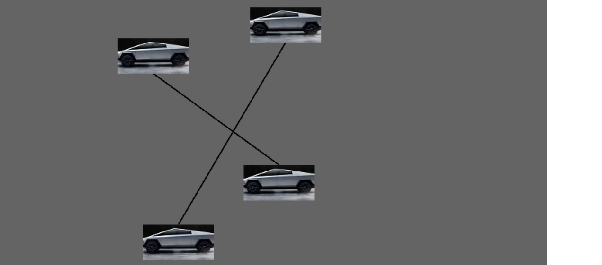

Különböző függvények működtetik a programot. Például ilyen, amelyik a kirajzolást valósítja meg (téglalapok képekkel való ábrázolása, valamint a vonalak rendezett megjelenítése). Kezdetben csak 4 téglalap volt megjelenítve, és közöttük 2 vonal, összekötve belőlük 2-2-t. Ezt a későbbiekben úgy kellett módosítanom, hogy a téglalapok helyett képek jelenjenek meg, illetve ezek tetszés szerint mozgathatóak legyenek az egér segítségével. Ezt sikerült is megoldanom. Ezt követően már csak azt kellett megírnom, hogy a kirajzolt vonalak a képekkel együtt mozogjanak, tehát ha a canvas másik területére húzom az egérrel az egyik képet, azt kövesse a hozzá kapcsolt vonal.

A canvas-t a HTML kód <body> részében a

<canvas id="my-canvas" width="800" height="600">

programsor valósítja meg. Az id segítségével tudom beállítani például a canvas háttér színét szürkére (ahogy a fenti ábrán is látható), a két számérték pedig a canvas szélességét és magasságát határozza meg. Az ábrán (jobb oldalon) látható fehér rész már nem a canvas része, ezért arra a területre már nem lehet mozgatni az ábra objektumait.